Sakarya Üniversitesi
Elektrik Elektronik Mühendisliğine Giriş Dersi
Güz Dönemi Proje Ödevi

Projenin:
Konusu: Marx Jeneratörünün Çalışma Prensibi
Amacı: Marx Jeneratörünün inşa edilerek ana kaynak akımının voltajının arttırılması

Öğrencilerin Adı:
Afra Katırcı (G220100075)
Arda Kutay Karakuş (G220100073)
Bora Girgin (G220100005)
Hümeyra Kolasayın (G220100055)
Muhammed Emir Göktepe (G220100079)

Öğretmenin Adı:
Banu Erginöz

MARX JENERATÖRÜ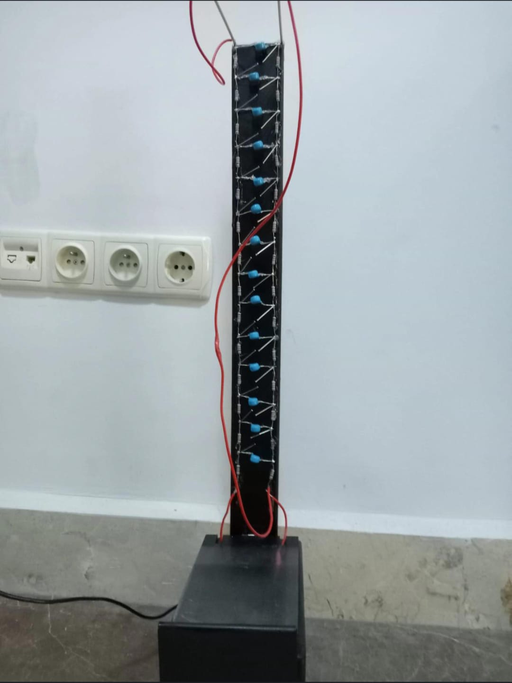

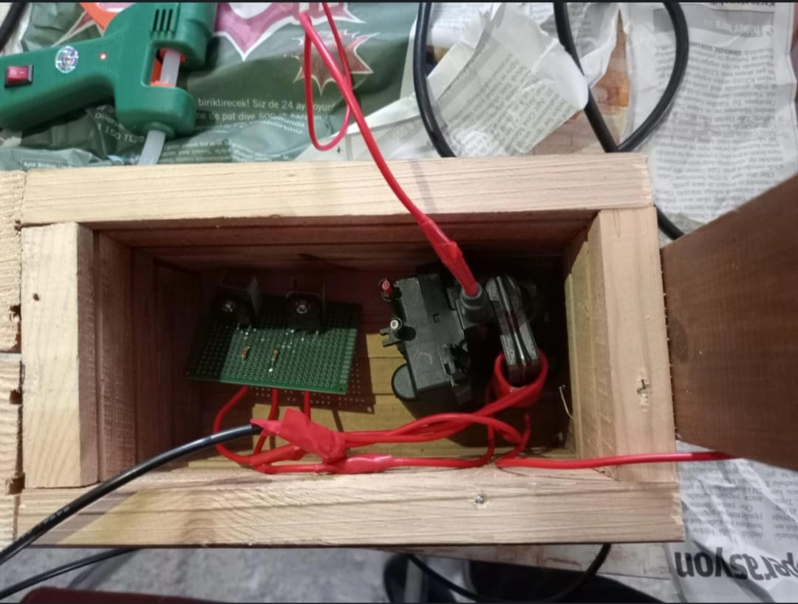
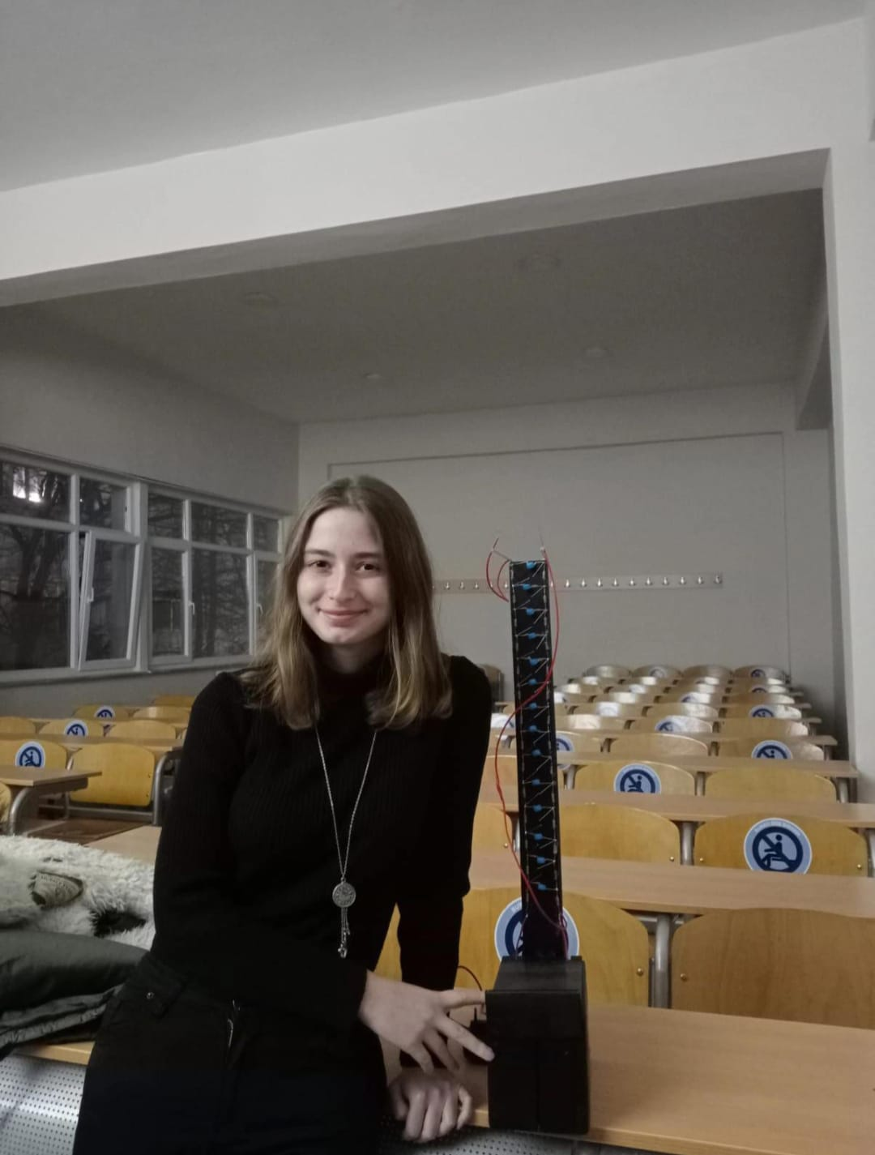

MARX JENERATÖRÜ NEDİR?
Bir Marx jeneratörü, ilk olarak 1924'te Erwin Otto Marx tarafından tanımlanan bir elektrik devresidir. Amacı, düşük voltajlı bir DC kaynağından yüksek voltajlı bir darbe üretmektir. Yani bir Marx jeneratörü önce kapasitörleri paralel olarak yükleyerek ve daha sonra seri olarak boşaltarak yüksek gerilim darbeleri üretebilen, bir merdiven yapısında düzenlenen kapasitörlerden, dirençlerden ve kıvılcım boşluklarından oluşan bir elektrik devresidir. Marx jeneratörleri, yüksek enerjili fizik deneylerinde ve yıldırımın elektrik hattı teçhizatı ve havacılık ekipmanı üzerindeki etkilerini simüle etmek için kullanılır.
MARX JENERATÖRÜ ÇALIŞMA MEKANİZMASI
► Şarj ve deşarj olayı:
Kapasitörler bilindiği üzere elektrik enerjisini iki iletken levha arasında elektrik alan olarak depo edebilen elemanlardır. Doğru akım ile beslendiğinde bir kapasitör, iletken levhalarının arasındaki dielektrik malzemenin yalıtkanlığını koruyabildiği maksimum potansiyel fark kadar potansiyel farkı üzerinde zarar görmeden tutabilir.
Sistemi doğru akım ile beslemek önemlidir çünkü darbenin üretiminde sistemin yük potansiyelinin yüksek olduğu bir anda gerçekleşerek deşarj rol oynayacaktır. Paralel olarak bağlananan kapasitör sığalarının aritmatik toplamı devreninin toplam sığasıdır. Ve bu sığanın şarjı tamamlanmadan deşarj olayı gerçekleşmeyecektir.
Yüksek bir voltaj kıvılcım aralığının üzerinde iletime neden olur ve bir yüklü kapasitörün bir başkasına seri olarak bağlanmasını sağlar. İki veya daha fazla yüklü kapasitörün seri olarak bağlanması işlemi, jeneratörün montajını oluşturur. Bu iletimin doğru bir senkronizasyonla gerçekleşebilmesi iç in kapasitörlerin dayanabileceği en yüksek gerilimin, deşarjın başlayacağı hava aralığının delinme geriliminden düşük olması sağlanır. Bu şart ilk hava aralığının mesafesinin devrenin geri kalanına kıyasla daha kısa seçilmesi ile sağlanır.
Paralel olarak bağlanan her bir kapasitörün bacakları arasına dirençler bağlıdır. Dirençlerin rezistansları ve kapasitör sığalarının çarpımı devredeki her kapasitör basamağı için Rc zaman sabitini verir ve her bir kapasitör bu zaman sabitine bağlı olarak dolar. Kapasitörlerin hepsi dolup birinci hava aralığı için delinme gerilimine ulaşıldığında hava iyonize olarak ilk kapasitörü diğerine seri bağlar. Diğer kapasitöre aktarılan yük, kapasitörün üzerinde 2V’luk bir gerilim oluşturur. Sonuçta çıkışta kapasitör sayısı ile besleme geriliminin çarpımı değerinde bir gerilim oluşur.
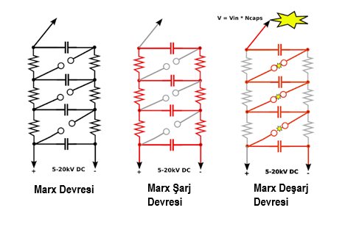

► Delinme Gerilimi Ve Paschen Yasası:
Yalıtkan malzemeler, yapılarındaki serbest elektron sayısının iletkenlerinkine kıyasla çok az sayıda olması nedeni ile elektriği iletmezler. Ancak üzerlerine uygulanan gerilim çok yüksek ise yapılarındaki az miktarda serbest elektron kopmaya başlar ve akımı iletirler. İşte malzemenin ne zaman iletken davranış göstereceğini belirleyen bu gerilime delinme gerilimi denir. Yalıtkan olarak hava kullanılan bir Marx jeneratörünün de bu hava boşluğununda akımı iletir hale geleceği bir üst gerilim limiti vardır. Bu limit değerine ulaşıldığında hava molekülleri iyonize olarak elektrik arkının oluşması ve seri bağlantının kurulması mümkün olur. Bu iyonize olma işlemi maddenin plazma haline geçişinin ürünüdür.
Pashen yasası olarak bilinen yasa maddenin gaz yapısı üzerinde delinme geriliminin hesaplanabilmesine yarayan bir eşitlik orta koyar.
İki elektrot arasındaki atlama voltajının elektrotlar arasındaki mesafe ile aralarında bulunan gaz basıncının çarpımlarıyla doğru, bu çarpımın euler logaritma tabanındaki değerleriyle ise ters orantılı olduğu görülür. Bu denklemden anlamamız gereken kısaca şudur. Mesafe basınç çarpımı artarken uygulamamız gereken voltaj bir noktaya kadar azalacak sonrasında bu çarpım artmaya devam ettikçe ihtiyaç duyulan gerilimin büyüklüğü hızla artacak.
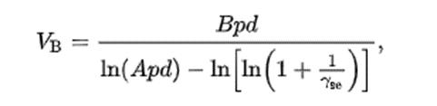
Hava gazı karışımı için 7,5 µm mesafede ark oluşturmak için gereken voltaj 327 V'tur. 3,5 µm boşluk için gerekli voltaj 533 V'tur. 1mm boşlukta ark oluşumu için ise yaklaşık 1000 V gerekir.
Bu şekilde kapasitörler yardımıyla elektriğin aniden deşarj edilerek darbe sinyalleri üretmenin başka yolları da vardır. Marx jeneratörü yeniden tasarlanabilir. Darbe akımının yükseltilmesi için transistörler kullanılabilir, hava boşlukları yerine farklı bir yalıtkan kullanılabilir veya tetikleme işlemi farklı bir kaynağın ürettiği dc gerilim ile gerçekleştirilebilir.

Yüksek voltaj darbeleri kaynağı olarak Marx jeneratörünün dezavantajı, çok sayıda kondansatör ve buna göre anahtarlama durdurucu aşamalarının kurulması ihtiyacıdır ve bu yapının özgül enerji özelliklerini, kütle boyutu parametrelerini ve verimliliğini büyük ölçüde etkiler.
Bu neden oluyor?
Her şeyden önce deşarj sırasında, kapasitörlerin dielektriğinde ve hava boşluklarında kayıplar vardır. Özellikle ana deşarj boşluğunun kanalının direnci büyüktür ve bu yük direncidir.
Kıvılcım boşluklarını değiştirerek çevre gazının basınç altında artan mukavemeti için koşullar yaratmak, yüksek kalitedeki kapasitörler kullanmak ve başlangıç arızalarının başlamasını engellemek kayıpları azaltmak için yapılabilecek uygulamalardandır.

MARX JENERATÖRÜ KULLANIM ALANLARI
Kondansatörler yüksek bir voltaja şarj edildiğinde, ilk kıvılcım aralığı tetiklenir, bir tetikleyici görevi görür ve bazen onu etkinleştirmek için ek bir kaynaktan bir başlatma deşarjı kullanılır veya kendi elektrotları kısa bir süre için bir araya getirilir. İlk arestör tetiklendiğinde, devrede ortaya çıkan aşırı gerilim diğer tüm arestörleri derhal açar.
Böylece, Marx'ın jeneratörlerini kullanarak, onlarca kilovolttan onlarca megavolta kadar gerilimli darbeli deşarjlar elde edilir. Üretilen palsların (deşarjlar) frekansı, yüksek voltajın şarj kaynağının gücüne ve tek bir palsdaki enerjiye bağlıdır.

1914'te Vladimir Konstantinovich Arkadiev, Nikolai Vasilyevich Baklin ile birlikte, paralel şarj edilmiş kapasitörlerin seri bağlantısı prensibi üzerinde çalışan ilk yıldırım jeneratörünü Rusya'da inşa etti yani Marx'tan önce bile prensip Rusya'da ustalaştı. Ancak Arkadyev ve Baklin, Marx'ın önerdiği gibi 10 yıl sonra kapasitörleri deşarj yoluyla değil mekanik olarak bağladılar.

Yüksek enerji deneyleri ve yıldırım simülatörleri yaygın kullanım alanları olmakla birlikte nükleer bir silahın patlatılması, darbeli radarların elektrik devreleri kullanım alanları arasındadır.

Igor Vasilievich Kurchatov dönemlerinde, Marx jeneratörleri nükleer araştırmalarda temel parçacıklara yüksek hızlar vermeleri ve reaksiyonlar başlatmaları için kullanıldılar.

Marx'ın jeneratörleri sayesinde kuantum jeneratörleri pompalanır, plazma ve darbeli radyasyonun davranışını incelenir, elektronik savaş ekipmanları, elektro-hidrolik işlem metalleri, ezilme toprakları ve kompakt beton karışımları oluşturulurdu.

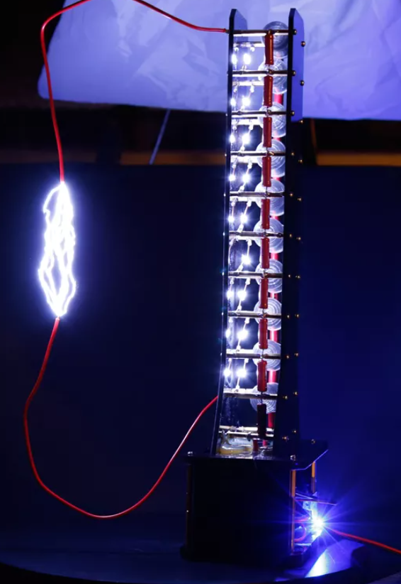
Projede Kullanılan Malzemeler Ve İşlevleri:

Adaptör: Adaptör ya da uyarlaç, dalgalı akımı küçük değerde doğru akıma çeviren elektronik bir cihazdır.
Elektronik aygıtlar (radyo, teyp, hesap makinesi) genellikle düşük değerdeki (3-12 volt arası) doğru akımla çalışır. Kullanım esnasında bu araçlar pille çalıştırılacak bir şekilde yapılmışlardır. Ancak daha ekonomik olması için bazı durumlarda şehir akımı ile de çalıştırılmak istenmektedir. Bu durumda uyarlaç aşamalı olarak şu işleri yapar:
Önce dönüştürücü 110 V veya 220 V yani 220 voltluk şehir akımını, aygıtın istediği gerilime düşürür.
Bu dalgalı bir gerilimdir. Daha sonra diyotlar bu gerilimi doğru akıma çevirirler.
Uyarlaçtan elde edilen doğru akım, hiçbir zaman pildeki kadar düzgün olmaz. Bu yüzden bazı radyolarda şehir akımı ile çalışma sürecinde istenmeyen sesler oluşur. Dönüştürücü (transformatör) istenen gerilimde seçilerek değişik çıkış gerilimli uyarlaç yapılabilir. Uyarlaçlar doğrultucular olarak da adlandırılır.

Transistör: Transistör veya geçirgeç girişine uygulanan sinyali yükselterek gerilim ve akım kazancı sağlayan, gerektiğinde anahtarlama elemanı olarak kullanılan yarı iletken bir elektronik devre elemanıdır. BJT (Bipolar Junction Transistor) çift birleşim yüzeyli transistördür. İki N maddesi, bir P maddesi (NPN) ya da iki P maddesi, bir N maddesi (PNP) birleşiminden oluşur. Transistör üç kutuplu bir devre elemanıdır. Devre sembolü üzerinde orta kutup Base (B), okun olduğu kutup Emitter (E), diğer kutup Collector(C) olarak adlandırılır. Base akımının şiddetine göre kollektör ve emiter akımları ayarlanır. Bu ayar oranı kazanç faktörüne göre değişir.

PCB: Baskılı devre kartı (kısaca BDK, İngilizce kısaltması PCB), elektronik devre elemanlarını monte etmek için yüzeyinde iletken (örneğin bakır) yollar ve adalar, yüzeyler arasında ise içi lehim kaplı delikler içeren değişik yalıtkan materyallerden yapılmış plakalardır.
Delik içi kaplama, içi kaplanmış delik, kartın katmanları arasında elektrik akımını taşıyan yollar arasında bağlantı sağlayan deliklerdir. Karta monte edilen bacaklı devre elemanları bu deliklere takılır veya sadece katmanlar arası iletim sağlamak için de yapılabilir. Yüzey montaj teknolojisinde elemanların üzerinde duracağı düz bir yüzey halinde olan bakırdan veya üzeri lehim kaplanmış adalar bulunur. Bazı iletken bakır bölgeler su yolları ile birbirlerine bağlantılıdır. Su yolları akımı geçirir. Çok fazla akım taşıyacak su yolları kalın tutulur az akım taşıyacaklar ince yapılır.
Direnç: Ohm kanununa göre uçları arasında gerilim düşümüne sebep olan devre elemanıdır.
- Ohm Kanunu: Ohm yasası, bir elektrik devresinde iki nokta arasındaki iletken üzerinden geçen akım, potansiyel farkla (örn. voltaj veya gerilim düşümü) doğru; iki nokta arasındaki dirençle ters orantılıdır.

İletken Kablo: Elektriği ileten araçlara kablo denir. Kablolar iletken ve yalıtkan olmak üzere temel iki öğeden oluşmaktadır. İletken kısım elektronların geçerek elektrik akımını oluşturduğu kısımken, yalıtkan kısım akan elektriğin güvenliğini sağlamak üzere iletken teli saran plastik yapı malzemesidir. Bu yalıtkan malzeme sayesinde kablolar atmosferik olaylardan etkilenmezler, döşendikleri yerlerdeki kimyasal etkilere, su, rutubet ve hava koşullarına karşı koruma sağlarlar. Böylece kablolar yerleşim bölgeleri için güvenli enerji iletimi sağlarlar.

Soğutucu: Sistemdeki ısının metal bir levha üzerinde yayılarak soğutması vasıtası ile sistemin ısı dengesini sağlayan vidadır.

Termal Macun: Bir soğutma çözümü takmadan önce işlemciye uyguladığınız gümüş rengi maddedir. Isının, işlemcinin IHS'sinden ısıyı dağıtmak için tasarlanan CPU soğutucunun taban plakasına veya su bloğuna etkili bir şekilde aktarılmasını sağlar.
Kapasitör: Kondansatör (bugünkü İngilizcede capacitor, "kapasitör"), elektronların kutuplanıp elektriksel yükü elektrik alanın içerisinde depolayabilme özelliklerinden faydalanılarak bir yalıtkan malzemenin iki metal tabaka arasına yerleştirilmesiyle oluşturulan temel elektrik ve elektronik devre elemanı. Piyasada kapasite, kapasitör, sığaç gibi isimlerle anılan kondansatörler, 18. yüzyılda icat edilip geliştirilmeye başlanmış ve günümüzde teknolojinin ilerlemesinde büyük önemi olan elektrik-elektronik dallarının en vazgeçilmez unsurlarından biri olmuştur. Elektrik yükü depolama, reaktif güç kontrolü, bilgi kaybı engelleme, AC/DC arasında dönüşüm yapmada kullanılır ve tüm entegre elektronik devrelerin vazgeçilmez elemanıdır.

FlyBack Trafosu:
Flyback Trafosu, giriş ve herhangi bir çıkış arasında galvanik izolasyon ile hem AC/DC hem de DC/DC dönüşümünde kullanılır. Flyback trafosu, bir transformatör oluşturmak için bölünmüş bir indüktör olan buck-boost dönüştürücüdür, böylece voltaj oranları ek bir izolasyon avantajı ile çarpılır. Örneğin, bir plazma lambasını veya bir voltaj çarpanını sürerken, yükseltici dönüştürücünün doğrultucu diyodu dışarıda bırakılır ve cihaza geri dönüş transformatörü denir.
Projenin Yapım Aşamaları

- Projede yapılacak işlerin görev dağılımının yapılması

- Projenin yapımı için gerekli olan malzemelerin tespiti ve temin edilmesi.

- Trafo devresinin yapılması ve primer sargısıyla sisteme birleştirilmesi

- Projede kullanılacak dirençlerin lehimlenerek birleştirilmesi

- Kapasitörlerin devreye dahil edilmesi

- İğne ile spark gap’lerin oluşturulması

- Marx Jenaratörü ve trafo devresinin birleştirilmesi

- Oluşturulan devrenin test edilmesi

- Projenin monte edileceği gövdenin tasarımı ve üretimi.

- Ardından devrenin, tasarımı yapılan gövdeye monte edilmesi

Projenin Yapımında Kullanılan Malzemelerin Fiyatları Ve Proje Maliyeti:

ÜRÜNÜN  ADI | ÜRÜNÜN BİR ADET FİYATI | ÜRÜNÜN TOPLAM  ADET SAYISI | TOPLAM FİYAT (Vergiler Dahil)
MJE3055 Transistör  BJT NPN TO-220  ENTEGRASYON | 6,51 TL | 4 Adet | 26,05 TL
5x7 Epoxy Çift Taraflı Prototip PCB  ENTEGRASYON | 10,24 TL | 1 Adet | 10,24 TL
TO220 Soğutucu ENTEGRASYON | 2,79 TL | 2 Adet | 5,58 TL
22R 1/8W Direnç ENTEGRASYON | 0,07 TL | 50 Adet | 3,44 TL
220R 1/4W Direnç ENTEGRASYON | 0,06 TL | 50 Adet | 2,79 TL
1M-1W Direnç  10 Adet | 2,28 TL | 6 Adet | 12,46 TL
TO220 Metal Soğutucu Vida Montajlı | 1,87 TL | 2 Adet | 3,74 TL
Bant + İğne | 17,50TL | 1 Adet | 17,50TL
Termal Macun | 40 TL | 1 Adet | 40 TL
Oje | 23,95 TL | 1 Adet | 23,95 TL
KARGO BEDELİ |  |  | 95,25 TL
Kapasitör | 175,79 TL | 20 Adet | 175,79 TL
Toplam |  | 138 ADET | 416,79 TL
Raporun Hazırlanmasında Kullanılan Kaynakçalar:
- https://www.elektrikport.com/makale-detay/marx-jeneratoru-nedir-nasil-calisir/22544#ad-image-0
- https://tez.yok.gov.tr/UlusalTezMerkezi/tezDetay.jsp?id=LFq1chHHHh3iC3UGwBUH0Q&no=bfjYHiSqf3LA5W-SZ_dizQ

- https://www.youtube.com/watch?v=7zkNWA91yQU

- https://www.youtube.com/watch?v=R60qdN_Xz3A

- https://i.electricianexp.com/tr/main/fakty/1117-generator-marksa-i-ego-ispolzovanie.html

- https://www.youtube.com/watch?v=PCyeIqqnJjU&t=383s&ab_channel=AAElectrotech

- https://tr.wikipedia.org/wiki/Adapt%C3%B6r

- https://tr.wikipedia.org/wiki/Transist%C3%B6r

- https://tr.wikipedia.org/wiki/Ohm_kanunu

- https://tr.wikipedia.org/wiki/Diren%C3%A7_(devre_eleman%C4%B1)

- https://tr.wikipedia.org/wiki/Bask%C4%B1l%C4%B1_devre_kart%C4%B1

- https://tr.wikipedia.org/wiki/Kondansat%C3%B6r

